SCHELL COMPACT II UP-WC-Druckspüler
SCHELL

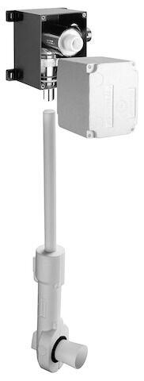Eigenschaften
Ausführung
Einbau
Breite (mm)
95,00
Einbautiefe (mm)
100,00
Höhe (mm)
121,00
Anschluss
Außengewinde
Bedienung
Platte
Volumenstromklasse
keine Angabe
max. Durchsatzkapazität (300 kPa) (l/s)
1,30
Geräuschklasse
Gruppe I,<= 20 dB(A)
Anschlussmaß Zufuhr
3/4 Zoll, 1 Zoll

